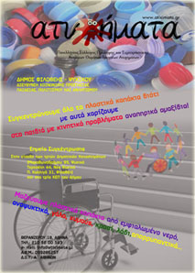
Το σχολείο μας σε συνεργασία με τον Πανελλήνιο Σύλλογο Πρόληψης και Συμπαράστασης Ανηλίκων Θυμάτων Τροχαίων Ατυχημάτων (www.atiximata.gr),συγκεντρώνει πλαστικά καπάκια- πώματα όλων των ειδών (από εμφιαλωμένο νερό, αναψυκτικά, γάλα, χυμούς, απορρυπαντικά κ.α.) και έτσι μας δίνεται η δυνατότητα να βελτιώσουμε την ποιότητα ζωής των παιδιών με κινητικά προβλήματα, χαρίζοντας τους αναπηρικά αμαξίδια.
Ο σκοπός μας είναι διπλός :
- η προσφορά προς τον συνάνθρωπό μας αλλά και
- η προστασία του περιβάλλοντος.
Συλλέγουμε για να στηρίξουμε τα παιδιά με κινητικά προβλήματα αλλά συμβάλλουμε και στην ανακύκλωση.
Ας αγκαλιάσουμε όλοι μαζί αυτή την προσπάθεια.

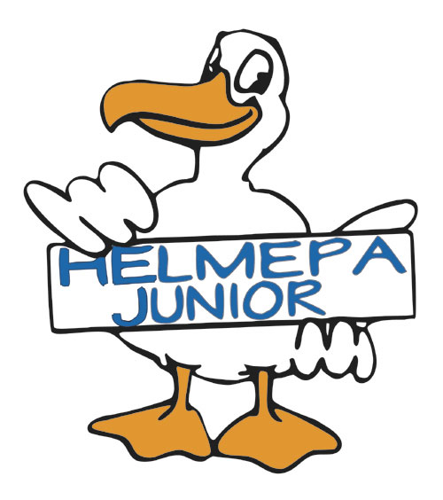

Οι μαθητές της Α’ τάξης του σχολείου μας έγιναν μέλη της Παιδικής Helmepa (helmepajunior.gr).

Σκοπός της Παιδικής HELMEPA είναι να δώσει τη δυνατότητα στα παιδιά που συμμετέχουν στο Πρόγραμμα να γίνουν υπεύθυνοι, περιβαλλοντικά ενήμεροι και ενεργοί αυριανοί πολίτες.
Με τη συμμετοχή τους αυτή, τα παιδιά γνωρίζουν το φυσικό περιβάλλον της πατρίδας μας μαθαίνοντας πόσο σημαντικό είναι και γιατί πρέπει να το προστατεύουμε.
Μέσα από τις δραστηριότητες του Προγράμματος αναδεικνύεται η σχέση μεταξύ της καθημερινής ατομικής συμπεριφοράς και ρύπανσης του περιβάλλοντος. Τα παιδιά ανακαλύπτουν ότι η λύση σημαντικών περιβαλλοντικών προβλημάτων, όπως είναι τα σκουπίδια στις ακτές, δε δίνεται μόνο από ΟΤΑ και κυβερνήσεις αλλά και από την περιβαλλοντικά υπεύθυνη συμπεριφορά του καθενός μας.

Το Πρόγραμμα στοχεύει ακόμη και στη δημιουργία συλλογικού πνεύματος ανάμεσα στους εθελοντές-μέλη του. Μέσα στην Ομάδα, τα 10 μέλη της μαθαίνουν να συνεργάζονται μεταξύ τους, να αναλαμβάνουν πρωτοβουλίες και να αναπτύσσουν ικανότητες οργάνωσης και συντονισμού. Έτσι, μέσα από το συναγωνισμό μεταξύ των Ομάδων, τα παιδιά αναπτύσσουν αρχές ευγενικής μεταξύ τους άμιλλας.

Απώτερος σκοπός του προγράμματος είναι τα μέλη της Παιδικής HELMEPA, με τις εμπειρίες που αποκτούν από τη συμμετοχή τους στο Πρόγραμμα, να ευαισθητοποιούνται και να γίνονται οι πιο αποτελεσματικοί φορείς σωστών περιβαλλοντικών μηνυμάτων στην τοπική τους κοινωνία.



Με αφορμή την Παγκόσμια Ημέρα των Δασών (21 Μαρτίου) οι μαθητές των Α’ και Β’ τάξεων με τη βοήθεια του διευθυντή μας κ. Χατζηνικολάου Αλκηβιάδη φύτεψαν στην αυλή του σχολείου μας μία αγγελική και έδωσαν την υπόσχεση πως θα την ποτίζουν και θα τη φροντίζουν.
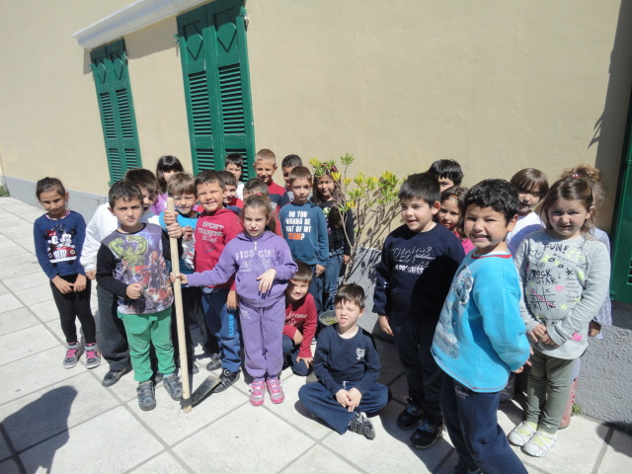

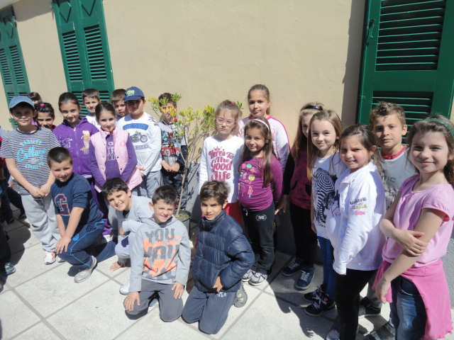

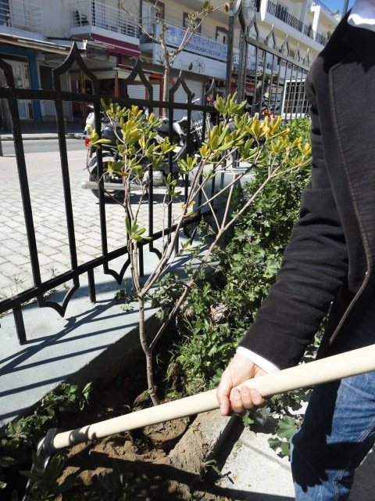

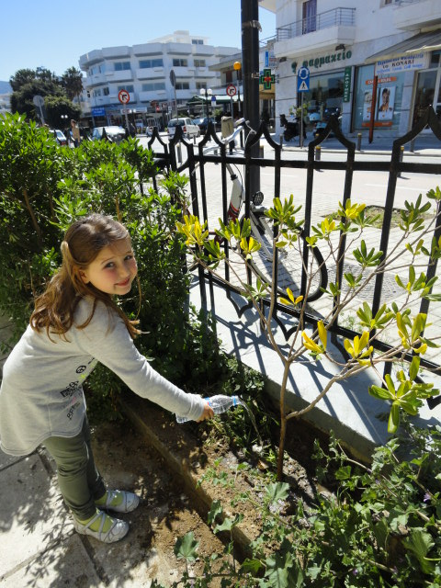

Επίσκεψη στον Ναυτικό Όμιλο και γνωριμία με το άθλημα της ιστιοπλοΐας.

